五、分析设计题（20分）

1．某医院病房计算机管理中需要如下信息：
科室：科名，科地址，科电话
病房：病房号，床位数，所属科室
医生：姓名，职称，所属科室，年龄，工作证号
病人：病历号，姓名，性别，诊断，主治医生，诊治医生，病房号
其中，一个科室有多个病房，多个医生，一个病房只能属于一个科室，一个医生只属于一个科室，但可负责多个病人的诊治，一个病人有多个诊治医生，但主治医生只有一个。每个医生的诊治需记录下来，主治记录亦然。完成如下设计：
l）涉及该计算机管理系统的E-R 图；
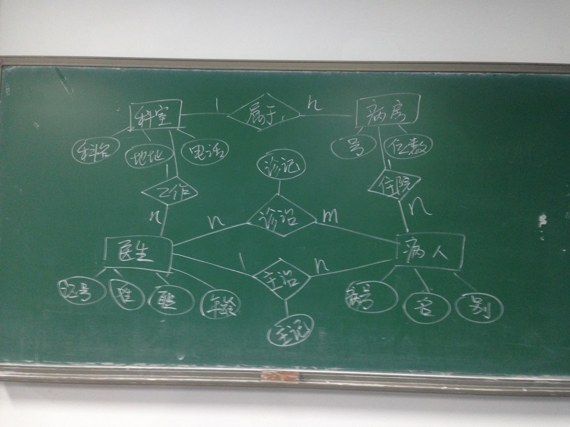
2）将该E-R 图转换为关系模型的结构；

科室(科名，科地址，科电话)
病房(病房号，床位数，所属科室)
医生(工作证号,姓名，职称，年龄,所属科室)
病人(病历号，姓名，性别,病房号，主治医生证号，主治记录)
诊治（工作证号，病历号，诊治记录）

2．设有一个记录各个赛会、比赛、选手、胜率、国家的关系模式：
R（选手编号，国家，比赛，赛会，胜率）
如果规定每个选手一定属于某个国家，选手可以同时属于不同的赛会，每个赛会可以组织多个比赛，每个比赛需要统计选手的胜率。
1）试写出关系模式R的基本函数依赖集和候选码；
基本函数依赖集：
｛选手编号→国家，比赛→赛会，（选手编号，比赛）→胜率｝
候选码：（选手编号，比赛）
2）说明R不是2NF模式的理由，并把R分解成2NF模式集。
国家、赛会，部分函数依赖于候选码（选手编号，比赛），故不属于2NF
分解：R1（选手编号，比赛，胜率）
R2(选手编号, 国家)
R3(比赛, 赛会)

